Utilisation du modèle de rapport final

Titre de page de couverture et mise à jour des entêtes des pages du rapport
Les champs "Projet EC.20XX.YYYYY - Entreprise" et "Intitulé abrégé du projet : dossier final" sont repris automatiquement dans les entêtes des pages du rapport à condition de respecter la procédure suivante (ne pas éditer directement dans ces champs):
- Clic droit sur le champ, puis sélectionner "Modification du champ…":
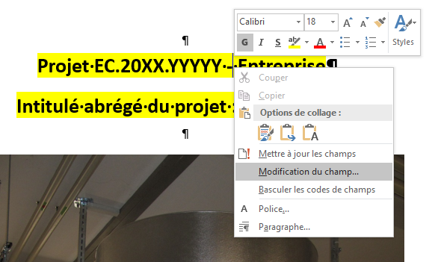
- Puis modifier le titre dans le champ "Nouveau titre":
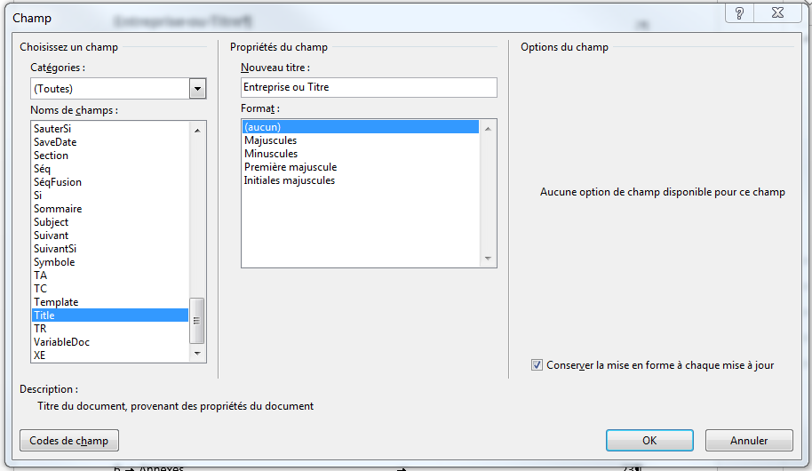

Une fois modifiés, mettre à jour ces champs dans les entêtes de pages en double-cliquant dans la zone d'entête, puis insérer le curseur sur le champ à mettre à jour, puis utiliser la fonction f9 du clavier pour mettre à jour. A faire sur la page de la table des matières (Sommaire, page 2) et sur la page 3 (les pages suivantes reprennent les entêtes de la page 3).

Mise à jour du pied de page du rapport
- Double-clic sur la zone de pied de page
- Insérer le curseur et mettre à jour le pied de page (nom du fichier) par f9

Insertion et mise à jour de légendes (figure, tableau, équation), renvoi automatique,
Le modèle gère l'insertion de légende de figure et de tableau :
- Sélectionner la figure, le tableau
- Menu Références => Insérer une légende …
Renvoi aux figures / tableaux :
- Menu Références => renvoi …
Mise à jour des légendes et des renvois (et des entêtes et pieds de page ?):
- Globalement: sélectionner tout le texte, puis f9
- Localement: sélectionner la référence, puis f9

